Муниципальное дошкольное образовательное учреждение
"Детский сад № 93"

Конспект итогового интегрированного занятия для детей старшей группы
на тему: "Птичий календарь"
(ФЭМП и Природный мир)

Подготовила:
воспитатель группы № 6
Ефремова Т. П.

Саранск 2022
Цель: обобщение и закрепление знаний у детей старшей группы, по пройденному материалу за учебный год через организацию различных видов деятельности.
Задачи:
Обучающие задачи:
- закреплять знания о геометрических фигурах;
- упражнять в порядковом счёте от 1 до 10;
- закреплять знания детей о перелетных и зимующих птицах, деревьях, правилах поведения в лесу;
- упражнять в решении математических задач.
Развивающие задачи:
- развивать связную речь, умение детей отвечать на вопросы;
- развивать умение группировать предметы по признакам, устанавливать причинно-следственные связи;
- способствовать развитию зрительного восприятия и слухового внимания;
- способствовать развитию наблюдательности, умению сравнивать, анализировать и обобщать;
- развивать моторику и координацию движений
- способствовать развитию эмоциональной отзывчивости у детей, образного мышления.
Воспитательные задачи:
- воспитывать чувство любви к родной природе, бережное отношение к окружающей среде;
-воспитывать любознательность, наблюдательность;
-воспитывать взаимовыручку, самостоятельность.
Предварительная работа:
1.Беседы с детьми о птицах.
2.Рассматривание иллюстраций с изображением птиц.
3.Разгадывание загадок о деревьях.
4.Чтение детям произведений:
- К.Ушинский «Ворона и сорока»;
- Н.Сладков «Синичкина кладовая»;
- В.Жуковский «Жаворонок»;
- рассказы из книги Т. Шорыгиной «Птицы. Какие они?».
5.Наблюдение за птицами на участке, их поведением возле гнезда и возле скворечника.
Методы и приемы:
Игровой метод, наглядный, словесный, поощрение. А также познавательный метод (задачи, смекалки), эмоциональный (атмосфера во время работы, интерес к заданиям), рефлексия (итоги, выводы, беседы по вопросам), контроль во время работы (устный, фронтальный, проверка друг у друга, поощрение).
Материалы и оборудование: конверт с письмом, дидактическая игра «Собери птицу»; прослушивание звукозаписи с голосами птиц; фонограмма «Звуки леса»; разноцветные карточки с заданием;
демонстрационный материал: предметные дидактические картинки с изображением зимующих и перелетных птиц, 2 гнезда, 4 крупных овала, 5 овалов среднего размера, материал для составления модели птицы (овал, 4 треугольника, 2 полоски, круг); раздаточный материал: конверты по количеству детей (овал, 4 треугольника, 2 полоски, круг, на каждого по 5 квадратов и 4 треугольника.
Структура занятия:
- Вводная часть – 3 минуты. Сюрпризный момент.
- Основная часть – 19 минут. Беседа о птицах. Загадки о деревьях. Физкультминутка «Лебеди летят». Игра «Если я приду в лесок». Задачи в стихах. Игра «Собери птицу» (из геометрических фигур).
- Заключительная часть – 3 минуты. Подведение итога занятия.

Ход ООД:
1. Вводная часть.
Воспитатель приносит в группу письмо: «Когда я шла сегодня в детский сад, то Сорока-Белобока отдала мне письмо от лесной феи. Давайте его прочитаем? «Дорогие ребята, у меня в лесу случилось несчастье: мой лес околдовала злая волшебница и все здесь перепуталось. Теперь мы не знаем, какие птицы зимующие, а какие перелетные. Нам очень нужно найти перелетных птиц, чтобы поселить их в новые гнезда, потому что скоро им надо заводить птенцов. Помогите нам, пожалуйста!» Ребята, поможем феи? Чтобы мы быстрее решили ее проблему, она прислал нам фотографии птиц. Посмотрите на них внимательно, кто из вас узнал этих птиц? Назовите их».
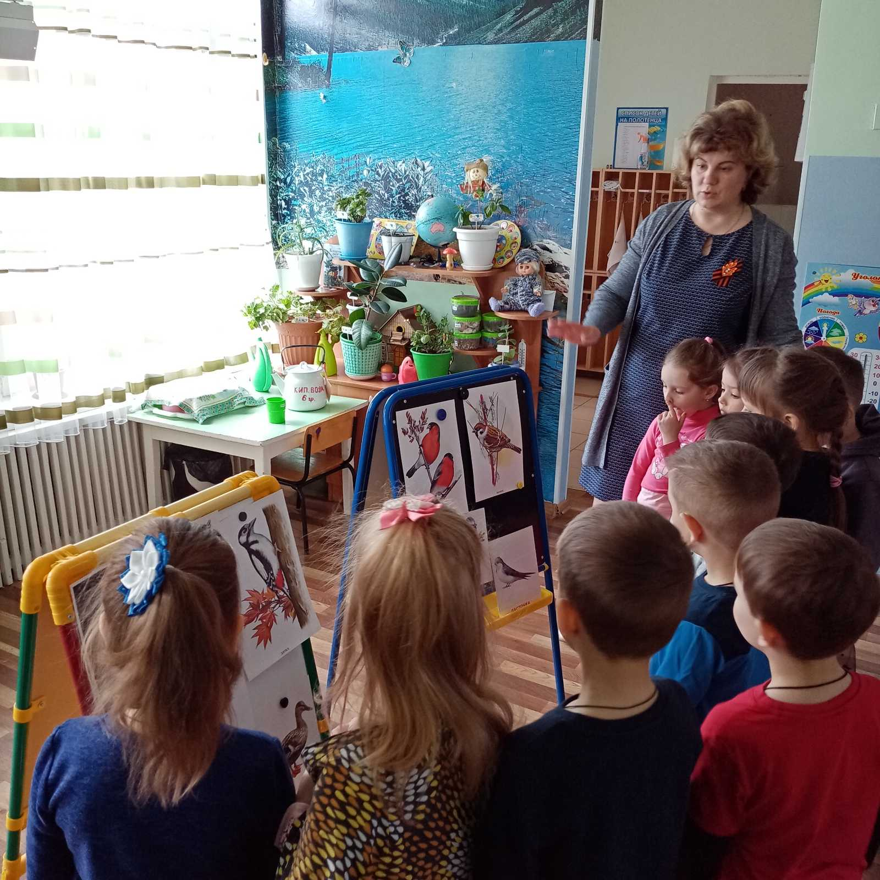
2. Основная часть.
Воспитатель. «Ребята, давайте мы с вами внимательно посмотрим на птиц и определим, кто же из них зимующие, а кто перелетные. Зимующих птиц мы поместим на стол с большим синим квадратом. Перелетных птиц положим на стол с красным треугольником. Давайте еще раз посмотрим, все ли правильно мы сделали? (проверка правильности, если кто-то допустил ошибку, задать наводящие вопросы). Воспитатель: «А кто ребята скажет, почему перелетных птиц так называют? А зимующих? Молодцы! Хорошо, а кто посчитает, сколько у нас зимующих птиц? – давайте выложим в ряд столько квадратов, сколько мы насчитали зимующих птиц (4). А теперь посчитаем перелетных птиц. Сколько их оказалось? Выложите треугольники по количеству перелетных птиц в ряд под квадратами. По сколько их получилось? Можно сказать, что их поровну?»
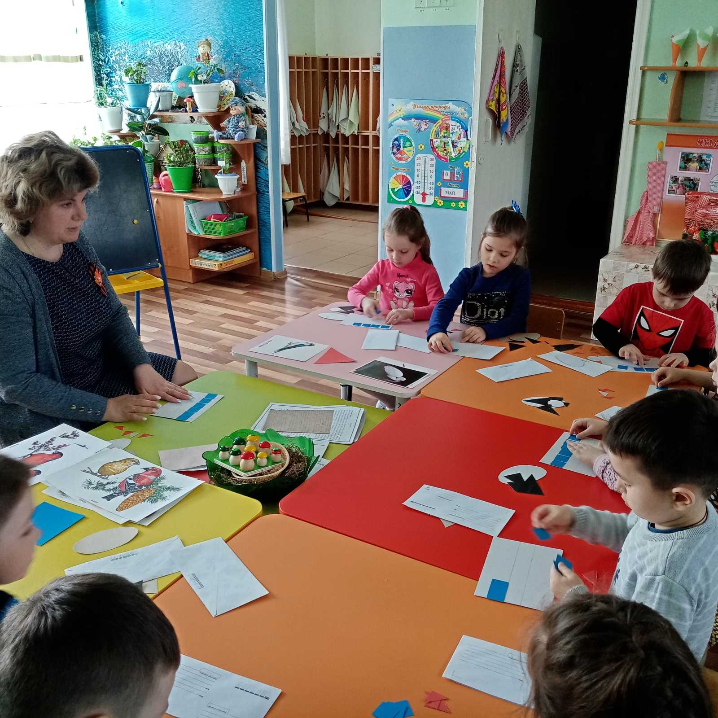
Воспитатель. «А давайте-ка теперь разберемся, какие гнезда нужно будет сделать для перелетных птиц. Для этого посмотрите внимательно на них: они одинаковые по размеру? Какая птица будет самая маленькая? (ласточка) Какие птицы будут самыми высокими, потому что имеют длинные ноги? (аист и цапля) Какая птица будет больше ласточки, но меньше цапли? (утка). Давайте посчитаем, которая по счету будет цапля/ которая по счету будет утка/ которая по счету будет ласточка?»
Воспитатель. Отгадайте загадки о красавицах в моем лесу:
- Посмотрите, дети на эти деревья! Сможете ли вы ответить на мои вопросы? (раскладывает перед детьми разноцветные карточки с заданиями, дети по очереди тянут карточки, воспитатель зачитывает)
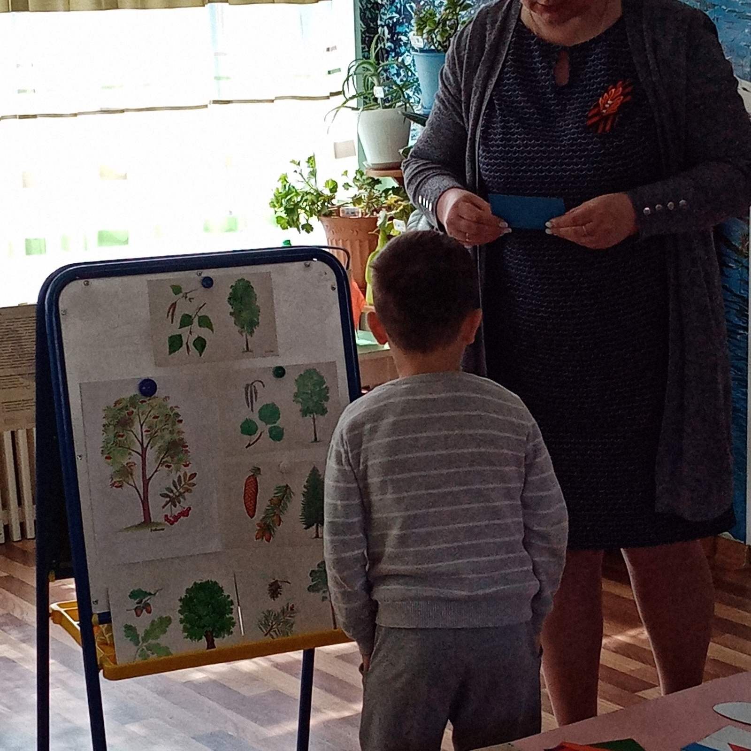
Белоствольные красавицы  Дружно встали у дорожки,  Книзу веточки спускаются,  А на веточках сережки.  (Березки)  Украшает их народ  Каждый раз под Новый год.  Вместо листиков — иголки.  Назови деревья!  (Елки) | Деревца в лесу стоят,  Даже в тихий день дрожат.  Вдоль извилистой тропинки  Шелестят листвой..  (Осинки)  В мае грелась, зеленела,  Гроздья осенью надела.  В алых ягодках — горчинка.  Что за деревце?  (Рябинка)

Воспитатель проводит физкультминутку «Маленькие птички».
Маленькие птички, птички-невелички, по небу летают, песни распевают (машем руками, как крылышками).
Буйный ветер налетел, птичек унести хотел (руки вверх, раскачиваемся из стороны в сторону).
Птички спрятались в дупло, там не тронет их никто (приседаем на корточки, закрываем голову руками).
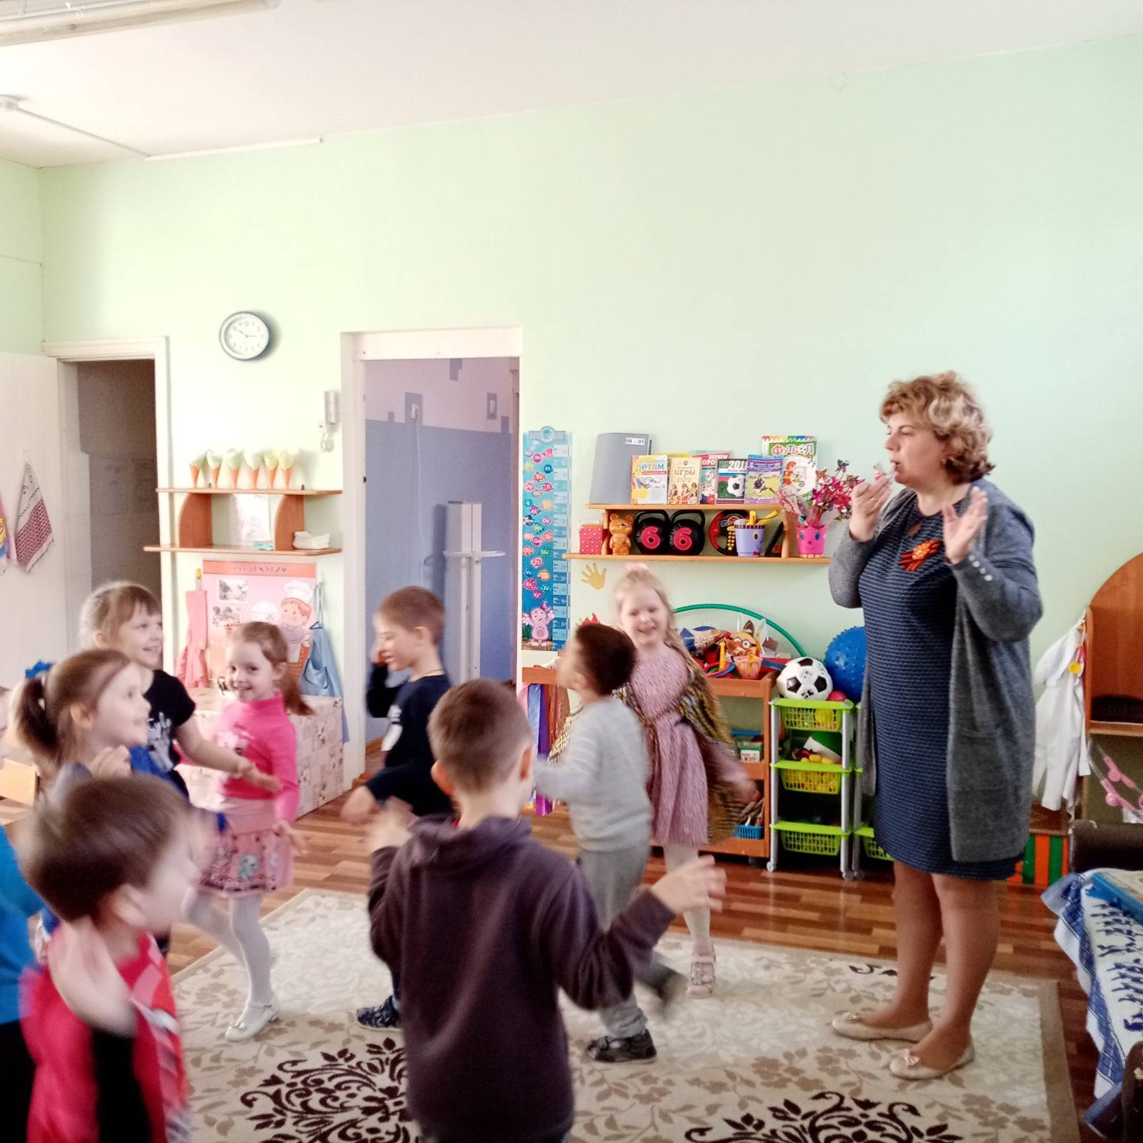
Воспитатель. Поиграем в игру «Если я приду в лесок». Я буду говорить действия, а вы отвечать. Если поступки хорошие говорите «да», если плохие говорите «нет».
Если я приду в лесок и сорву ромашку? (нет)
Если разведу костёр, а тушить не буду? (нет)
Если хлебушка кусок на пеньке оставлю? (да)
Если съем я пирожок и выброшу бумажку? (нет)
Если ветку подвяжу, колышек подставлю? (да)
А в лесу я на сорю и убрать забуду? (нет)
Я люблю свою природу, я ей помогаю! (да)
- Пожалуйста, запомните, как обязан вести себя в лесу воспитанный, вежливый человек, и научите этому своих друзей.
-Ребята, вы, слышите? Тишина, какая.
Воспитатель организует с детьми игру «Собери птицу»: (геометрические фигуры дети берут из конвертов; один из них демонстрационный для воспитателя, он выкладывает фигуру по ходу объяснения). «А давайте-ка мы с вами составим птицу их геометрических фигур. Какая самая большая фигура из всех? (Овал). На что будет похож овал, что самое большое у птицы будет? (туловище). Положите его перед собой. Теперь возьмите круг – это будет голова нашей птицы. Из оставшихся фигур найдите все треугольники. Сколько их? Выберите из них 2 одинаковых треугольника (нужно наложить треугольники друг на друга) – это будут крылья. Где мы их разместим? (сверху и снизу туловища симметрично друг другу) Клюв будет больше или меньше крыльев? Правильно, самый маленький треугольник будет клювом птицы, куда мы его поместим? Самый большой треугольник будет хвостом. Где мы его разместим? Что еще мы забыли у нашей птицы? Ноги! Давайте их мы сделаем из тонких полосок. Ну вот, посмотрите какие интересные птицы у нас получились! Молоды ребятки!»
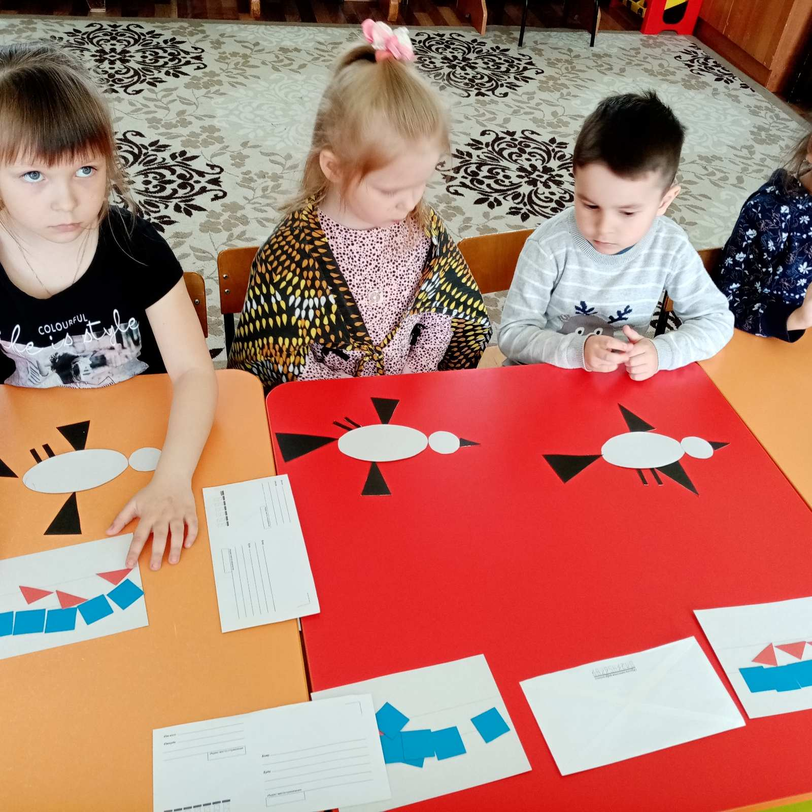
Воспитатель. Надо еще решить математические задачи об обитателях леса. Только тогда колдовство исчезнет.
(Задачи в стихах)
1. На поляне у дубка, Крот увидел два грибка. А подальше у осин Он нашёл ещё один. Кто ответить нам готов, сколько крот нашёл грибов?
2. Три яблока из сада ёжик притащи. Красивое, румяное белке подарил. С радостью подарок получила белка. Сосчитайте яблоки у ежа в тарелке!
3. Вот семь дубков и три сосны. Как зелены они, стройны! Деревьев сколько тут? Узнайте. И хорошенько сосчитайте.
4. В хоре семь кузнечиков песни распевали. Вскоре пять кузнечиков голос потеряли. Сосчитай без лишних слов, Сколько в хоре голосов?
5. Под кустами у реки жили майские жуки: Дочка, сын, отец и мать. Кто их сможет сосчитать?
6. Ёжик по лесу шел, на обед грибы нашел. Один под березой, два под осиной. Сколько грибов в плетеной корзине?
- Молодцы ребята!
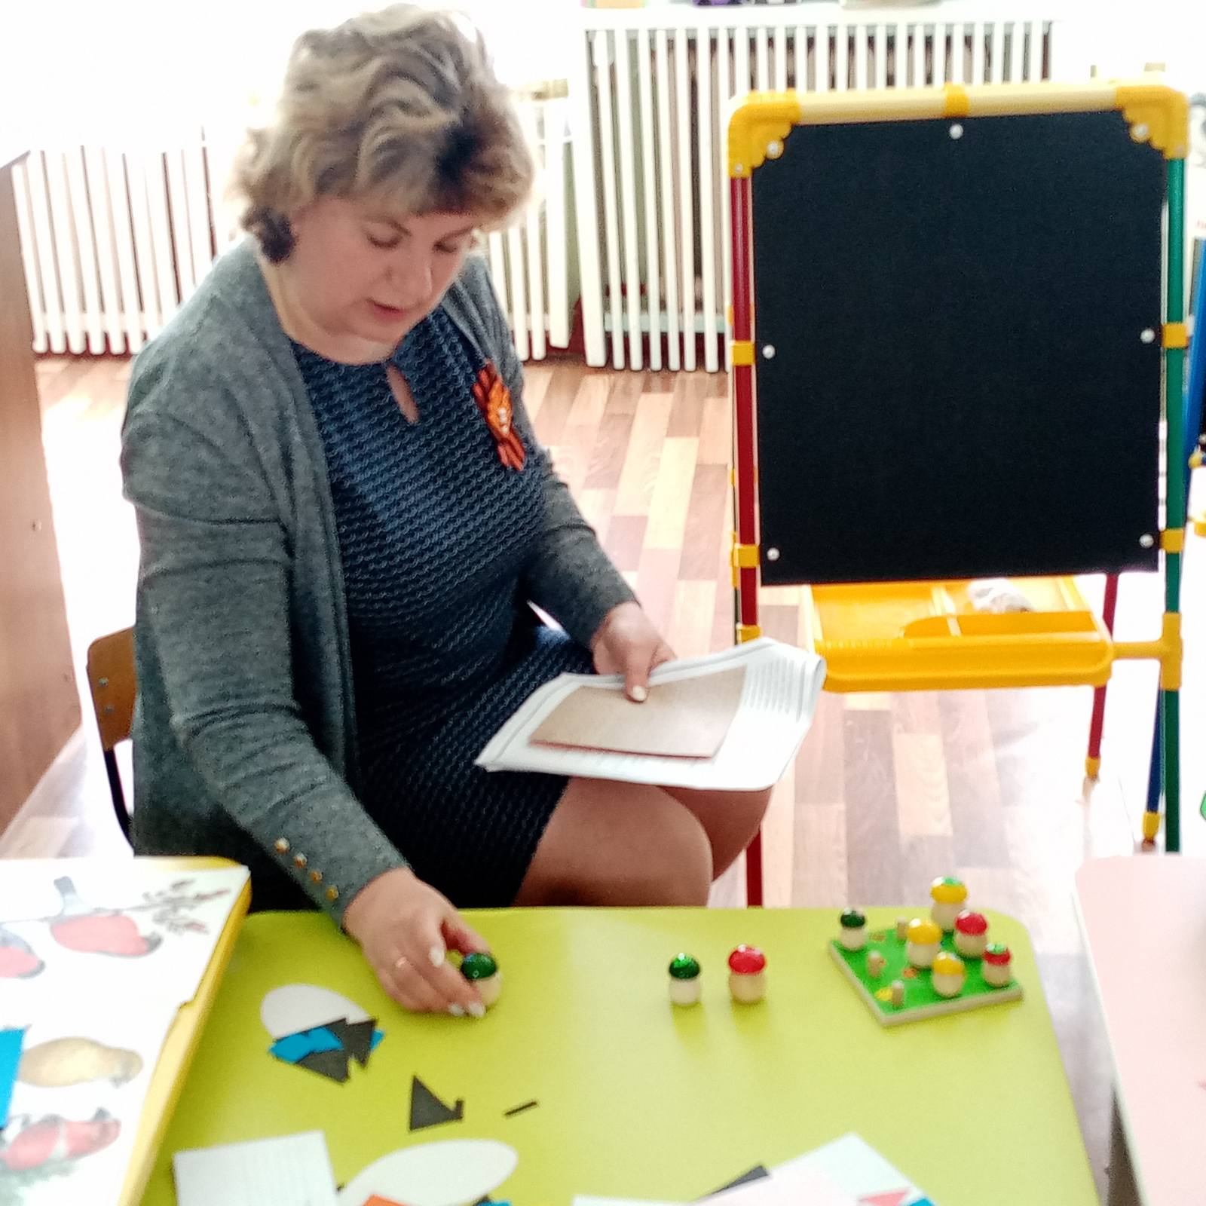
3. Заключительная часть.
Спасибо! Садитесь на полянку, и давайте послушаем звуки леса, со всеми её обитателями. (Фонограмма «Звуки леса»)
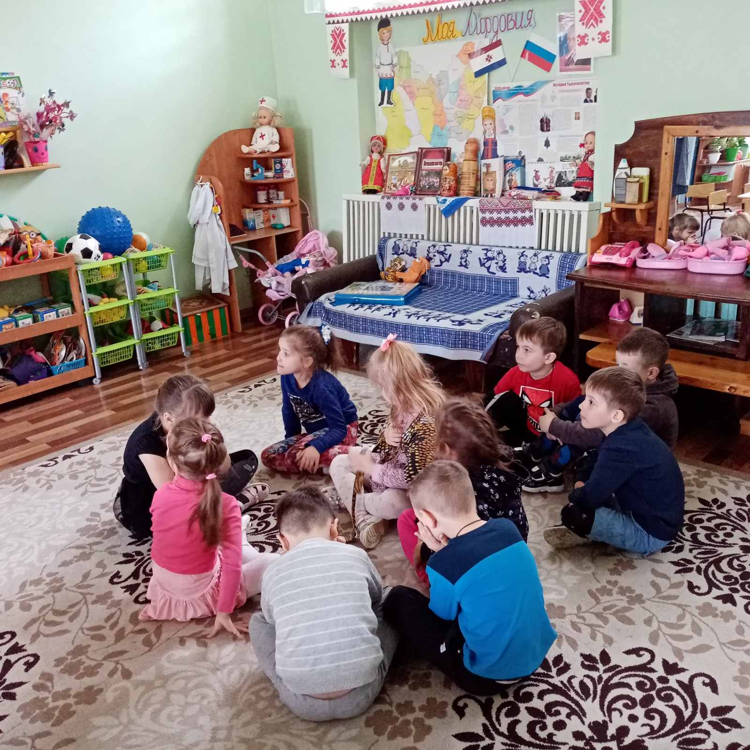Воспитатель. Вот и вернулись обитатели леса, ожил лес!
Ребята, вам понравилось наше занятие?
А что больше всего понравилось?
А что было затруднительно для вас?
Воспитатель. Хочется пожелать, чтобы вы были настоящими друзьями птиц, берегли и любили природу.
Дерево, цветок, трава и птица
Не всегда умеют защититься.
Если будут уничтожены они
На планете мы останемся одни.
Нор звериных, птичьего гнезда,
Разорять не будем никогда!
Пусть птенцам и маленьким зверятам,
Хорошо живется с нами рядом! (Сергей Викулов)

